S.S.
İSTANBUL BİRLİK KÜÇÜK SANAYİ SİTESİ
YAPI KOOPERATİFİ
ve
BİRLİK SANAYİ SİTESİ
(2017-2018 Dönemi)

YÖNETİM KURULU

BAŞKAN

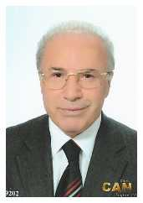
Ali TAN

2. BAŞKAN


Muhasip ÜYE
A. Cengiz TEKİN

Sekreter ÜYE

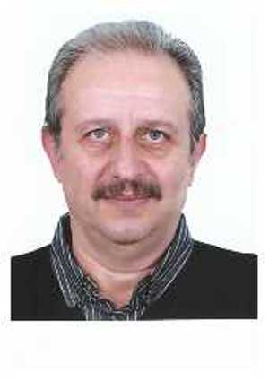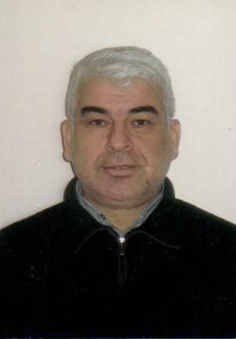
A. Hamdi ÇİÇEKOĞLU

Celil YILDIRIM

ÜYE
ÜYE
ÜYE

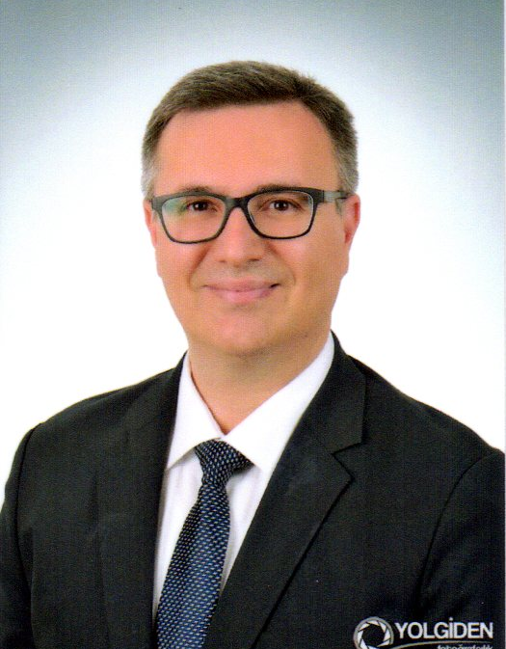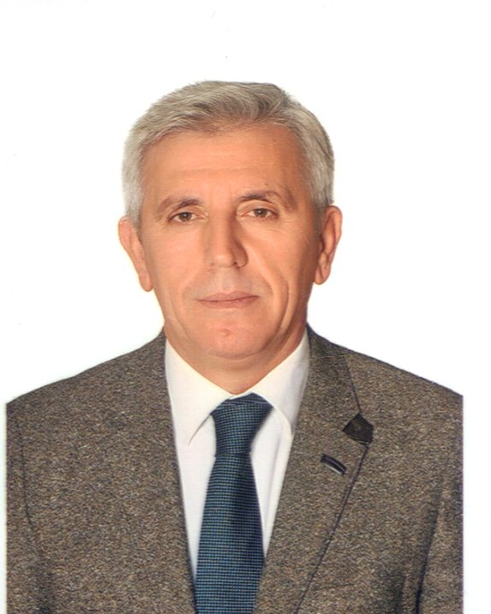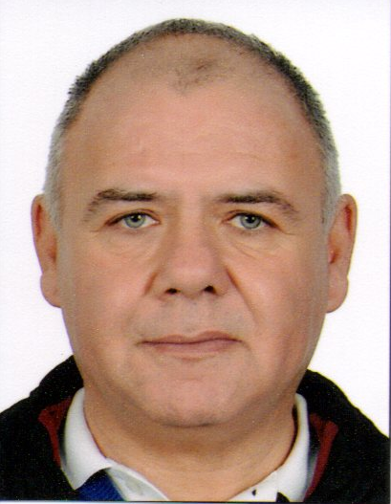

Ali Serdar
ERİŞ

Kemal
OSMANOĞULLARI

Mehmet
Oğuz ÖZCAN

